ГРАФИЧЕСКИЙ ИНТЕРФЕЙС ПОЛЬЗОВАТЕЛЯ

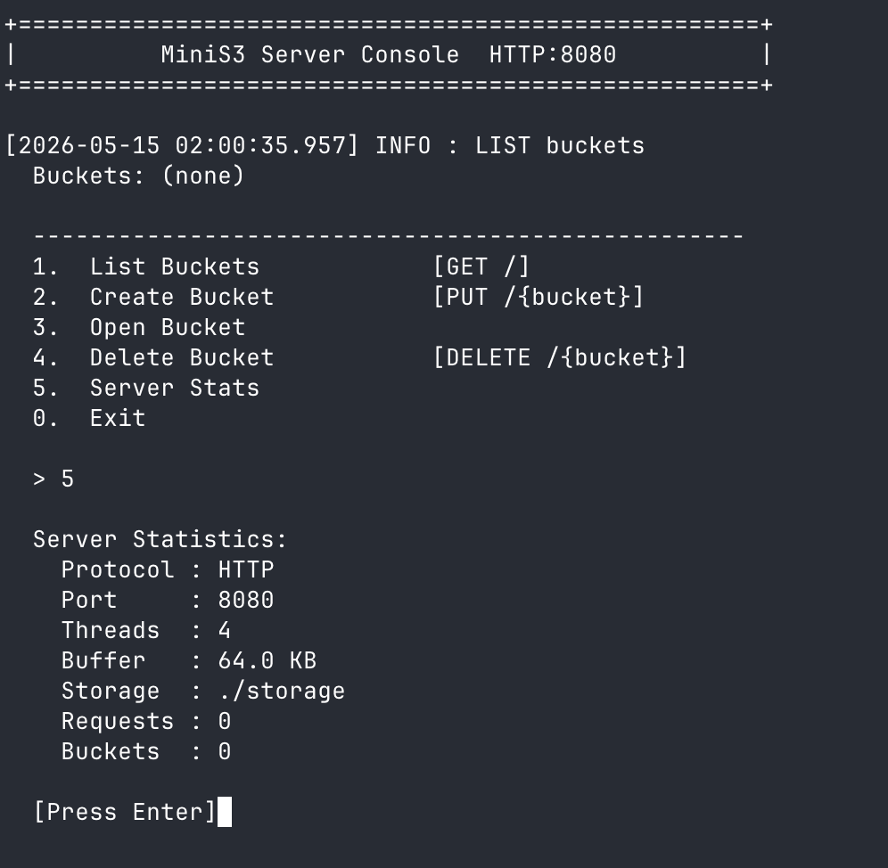

Рисунок Г.1 – Сообщения об статистике сервера

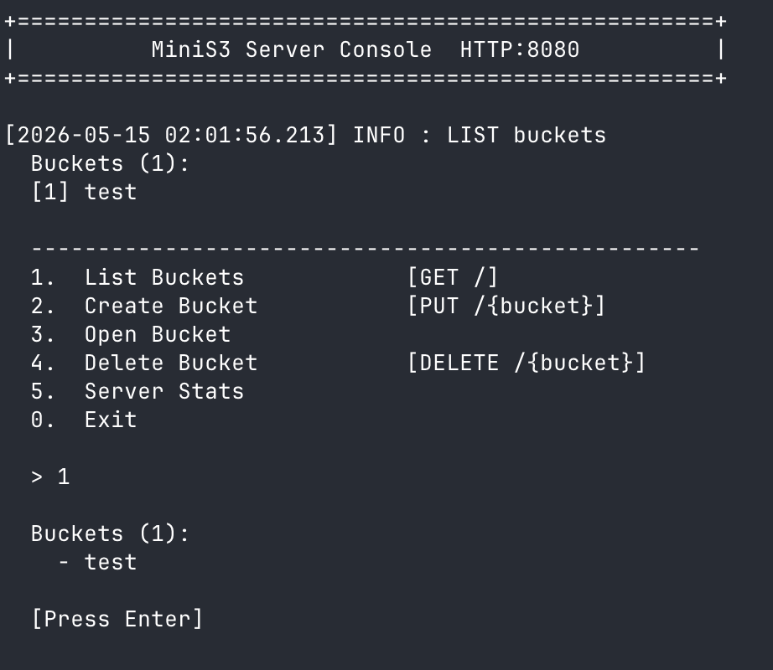

Рисунок Г.2 – Вывод списка всех бакетов

